Пән: Дүниежүзі тарих  ҰМЖ тарауы: 2 А |  | Мектеп: Ш.Ниязов атындағы жалпы орта мектеп  Мұғалімнің аты-жөні: Пахирдинов Алимжан Акимжанович
Күні: 17.10  Сынып: 9 А cынып |  | Қатысқан оқушылар саны:22 |  | Қатыспаған оқушылар саны: 0
Сабақтың тақырыбы: |  | 1946 -1963 жылдар аралығындағы «Қырғы-қабақ соғысының» ерекшеліктері қандай
Осы сабақта қол жеткізілетін оқу мақсаттары (оқу бағдарламасына сілтеме) |  | 9.3.2.2. «Қырғы-қабақ соғыс» ұғымын түсіндіру үшін тарихы оқығаларды талдау.
Сабақ мақсаты |  | Барлық оқушылар:
 |  | «Қырғы-қабақ соғыс» туралы білу.
 |  | Оқушылардың басым бөлігі:
 |  | Тарихы фактілермен картағы сүйене отырып, әскери саяси одақтарға баға беру
 |  | Кейбір оқушылар
 |  | АҚШ пен КСРО басшыларының басты саясаттарын жан-жақты саралау, баға беру.
Бағалау критерийі |  | - Екінші дүниежүзілік соғыстың аяқталып, капиталистік әлем мен социалистік әлем арасындағы басталған бақталастықтың негізінде пайда болған «қырғи қабақ» соғысы туралы түрлі дәйектермен келтіреді.  - Соғыстың аяқталуы мен нәтижесін баяндау арқылы бейбітшілік өмірді бағалайды  - АҚШ пен Еуропа басшыларының басты саясаттарын жан-жақты саралайды, баға береді.
Тілдік мақсаттар |  | Айтылым,тыңдалым, оқылым жазылым дағдысын қалыптастыру  Айтылым оқылым бойынша ұсыныстар:  «Қырғи-қабақ соғысының» барысын постер арқылы қорғау.  Тыңдалым бойынша ұсыныстар:  «Қырғи-қабақ соғысы» кезіндегі зардаптарын бейнебаянда көру арқылы баға беру.  Жазылым бойынша ұсыныстар:  АҚШ пен КСРО –ның шектен шықпай «қырғи-қабақ соғысын» жаңа соғыс өртіне айналдырмау себебтері.  Милитаризм(лат. mіlіtarіs – әскери) – жаппай қарулануға, соғысқа әзірленуге, ішкі және сыртқы мәселелерді қарулы күшпен шешуге бағытталған саясат.
Пәнге қатысты лексика мен терминология:
«Қырғи қабақ» соғыс саясатының мәні? (Антикоммунистік және антисоциалистік)
Терминдер
Коммунизм (лат. Communis - «ортақ») болашақтың қияли көрінісін;
- кейбір саяси партиялар мен қозғалыстардың идеологиясын; ерекше өмір салтын білдіретін ұғым.
- Солтүстік атлантикалық келісім ұйымы , НА́ТО (ағыл. - North Atlantic Treaty Organization, NATO; - әскери-саяси одақ.
Сыныптағы диалог/ жазылым үшін пайдалы бірліктер
Талқылауға арналған тармақтар:
Варшава келісімі ұйымы –туралы сипаттама беру.
1955 жылы достық, әріптестік және өзара жөнінде Албания, Болгария, Венгрия көмек, ГДР, Польша, Румыния, Чехословакия және КСРО арасында Варшава келісімі негізінде құрылған әскери-саяси одақ.
Сіз неліктен ..... екенін айта аласыз ба?
Қырғы қабақ соғысының шығу себептеріне сипаттама беру.
Жазылым /диалогқа қажетті тіркестер:
АҚШ пен КСРО арасында қаруландыру бәсекелес нәтижесінде тұындаған Азия мен Африка елдеріндегі қақтығыстар туралы мәлімет беру
Құндылықтарға баулу |  | Қазақстандық патриотизм және азаматтық жауапкершілік ынтымақтастық ашықтық
Пәнаралық байланыстар |  | Қазақстан тарихы, георафия пәні
Ойлау дағдылары |  | Бақылау, танып білу белсенділігін арттыру, жаттаған сөздерді әрі қарай дамыту, сөйлеу, ойлау сезімдерін дамыту; алған білімдерін талдау, қорытындылай білу.
Алдыңғы білім |  | «Азиялық серпіліс» неліктен мүмкін болды.
Сабақ барысы
Сабақтың жоспарланған кезеңдері | Сабақтың жоспарланған жаттығу түрлері |  |  |  |  | Ресурстар
Сабақтың басы  7 минут | І. Ұйымдастыру кезеңі:  1. Оқушылармен амандасу.  3.Оқушылардың көңілін сабаққа бейімдеу.  Галерея әдісі арқылы оқушылар әр елдердің тулары мен тұлғаларының суреттерін беру арқылы социалистік пен капиталистік қатынастар бойынша екіге топқа бөлінеді.  1 тапсырма «Жолаушы аялдамасы» ойыны арқылы үй тапсырмасы бойынша сабақты бекітеміз.  Шарты: Бір топтан 1 оқушы шығып келесі топтарға аялдама жасап, топтың берген сұрақтарына жауап беру қажет.  І топтың сұрақтары  - ІІ дүниежүзілік соғыстан кейін АҚШ ең ірі капиталистік мемлекетке айналып, өз ықпалын шексіз жүргізуге жол ашылды. Бірақ бұл саясатын жүзеге асыруға кедергі жасай алатын бірден бір ел? (КСРО)  - Соғыстан кейін әлемде бір –біріне қарама –қарсы 2 плюсті саясат қалыптасты. Бұл халықаралық қатынастар тарихында қалай аталды? («Қырғиқабақ соғыс»)  - 1946 жылы науырызда АҚШ-қа сапары кезінде Миссуридің Фултон қаласында сөйлеген сөзінде КСРО-ның Еуропаны екіге бөліп, «Темір қақпа » саясатын орнатқанын, «коммунизмге» қарсы күреске шығу қажет екенін ескерткен кім? (У.Черчилль)  - «Маршалл жоспары» қай жылдарға арналды? (1948-1952 жж)  ІІ топтың сұрақтары  1.1949 жылы сәуір айында Вашингтонда АҚШ үкіметі Батыс Еуропа елдерімен бірігіп, қандай ұйым құрды? (НАТО Солтүстік Атлантикалық альянс ұйымы)  2. НАТО құрылған кезде алғаш қанша ел мүше болды? (12 ел)  3.АҚШ-тың қару – жарақты жалға беру заңы қалай аталады? (Ленд-Лиз)  4.«Жаңа бағыт » саясатының авторы кім? (Ф. Рузвельт )  Қалыптастырушы бағалау Балл  ІІ дүниежүзілік соғыстан кейін құрылған ұйымдар туралы білу 1  Қырғы қабақ соғысы кезінде құрылған ұйымдарға сипаттама беру 1  НАТО ұйымына мүше болған елдерді білу 1  Коммунистік елдерге сипаттама беру 1  «Жаңа бағыт» саясатының мәні туралы сипаттау 1 |  |  |  |  | Суреттер  тұлғалар  АКТ мен жұмыс жасау  Интерактив  тақта  Дүниежүзінің саяси картасы
Сабақтың ортасы  23 минут | 2 тапсырма «Миға шабуыл» әдісі  Сабақтың басында көрген көрініс бойынша бүгінгі тақырыпты қандай деп ойлайсыңдар?  Видеофильм арқылы оқушылар тақырыпты ашады.  3 тапсырма. Төменде корсетілген оқиғаларға қатысты лидерлерді атаңдар «Тарихи тұлғалар»  1. Фултонда социализмге қарсы ашық түрде сөз сөйлеген кім?  (Г. Трумэн, Дж. Маккарти, У.Черчиль)  2. Кариб дағдарысына қатысқан мемелкет басшылары (Н.Хрущев, Дж. Кеннеди, Ф. Кастро,)  3. КСРО тұңғыш рет қашан атом бомбасын сынады? (1949 жылы 30 тамыз)  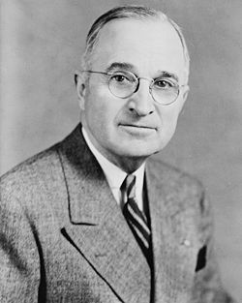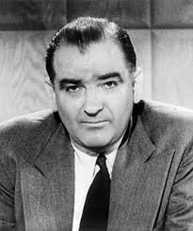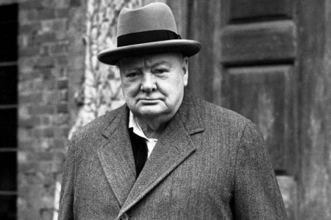  ІІ дүниежүзілік соғыстан кейін құрылған  ұйымдар туралы сипаттайды.  Біріккен Ұлттар Ұйымы 1945 жж  Халықаралық валюта қоры 1945 жж  Солтүстік Атлантикалық Келісім Ұйымы НАТО 1949 жж  Мұнай экспорттаушы елдер ұйымы ОПЕК 1960 ж  Дескриптор: + / -  Оқығаларға қатысты лидерлерді дұрыс айтады  ІІ дүниежүзілік соғыстан кейін құрылған  ұйымдардың мақсаттары туралы сипаттайды.  ІІ дүниежүзілік соғыстан кейін құрылған  ұйымдардың құрылымына баға береді  Bilim Land сайты бойынша тапсырмалар беремін  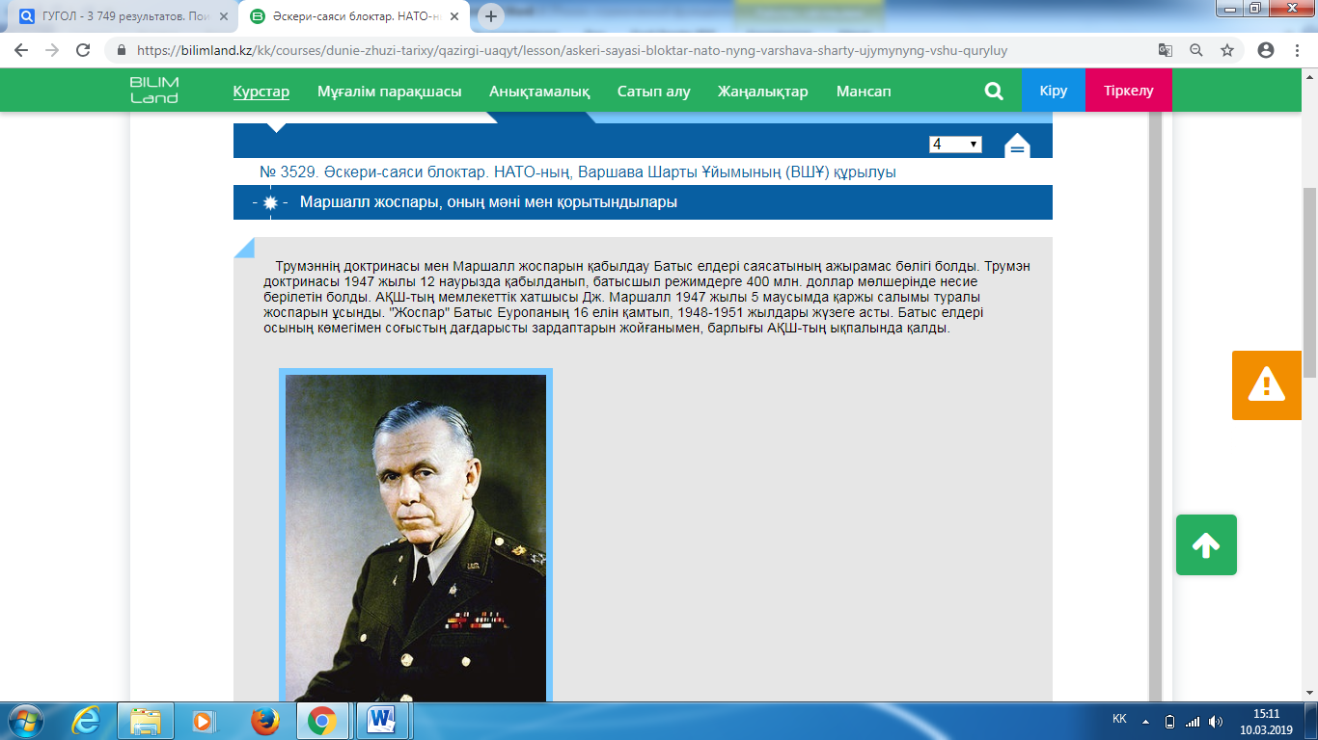  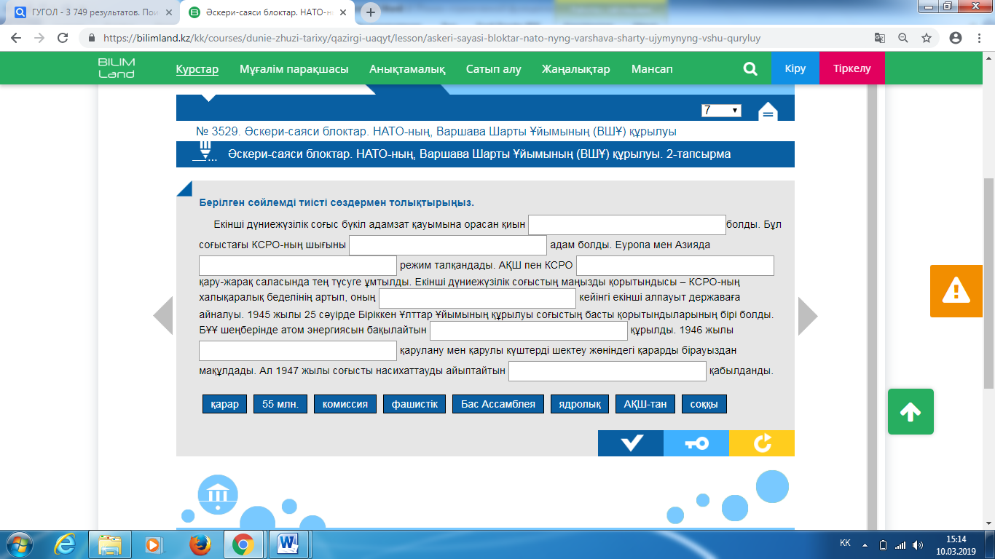  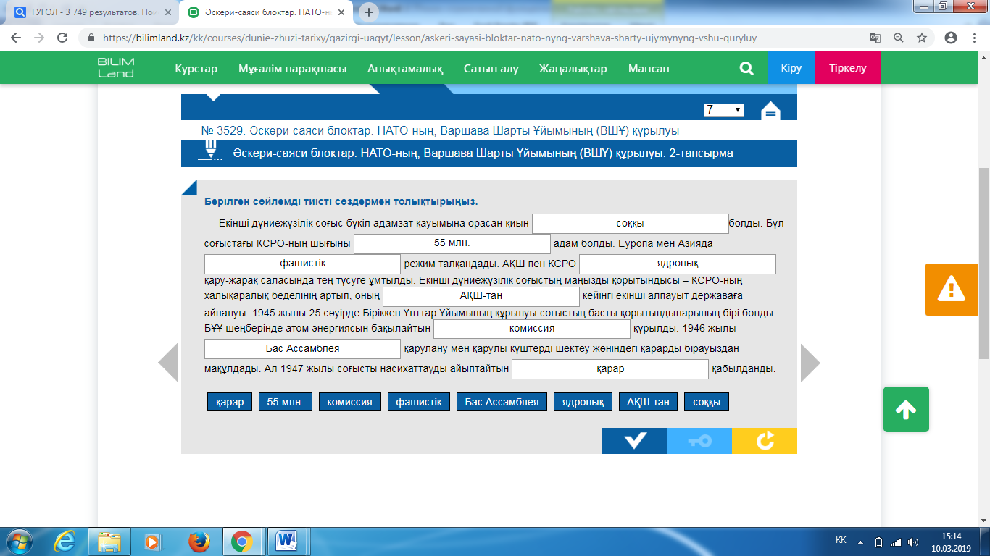  Қалыптастырушы бағалау Балл  Маршалл жоспарының саяси мәнін түсіну 1  Берілген сөйлемді тиісті сөздермен толықтырып, дұрыс орындау 1  ВШҰ ның мақсаты мен міндеттеріне сипаттама беру 1  БҰҰ ның мақсаты мен міндеттеріне сипаттама беру 1  Дескриптор:  Білімланд сайты бойынша тапсырмаларды топта орындайды 1  Тапсырмаларды орындап, сипаттама береді 1  Қазақстан БҰҰ мүше болуына баға береді. 2 |  |  |  |  | Қырғы қабақ соғысы  Видеофильм  АҚШ тың мемлекет басшылары сурет  АКТ мен жұмыс жасау  ІІ дүниежүзілік соғыстан кейін құрылған  ұйымдар схема  Bilim Land сайты бойынша тапсырмалар  Маршал жоспары  Тірек сызбалар  Bilim Land  сайты бойынша тапсырмалар
Сабақтың соңы  10 минут | Серпілген сауал» топтар сағат тіліне бағыттас жүре отырып, бір-біріне бүгінгі тақырыптың аясында 4 сұрақ қойып, келесі топтар оған жауап береді.    «Тақырып бойынша тест сұрақтарына дайындалу  Кері байланыс.  «Нысана» кері байланыс жасату.  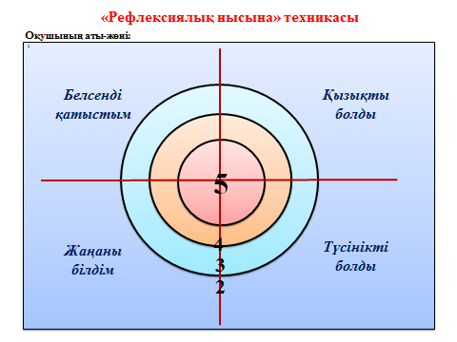 |  |  |  |  | Серпілген  сауал»  сұрақ жауап
Саралау-сіз қандай тәсілмен көбірек қолдау көрсетпексіз?  Сіз басқаларға қарағанда қабілетті оқушыларға қандай тапсырмалар бересіз? |  |  | Бағалау – сіз оқушылардың материалды игеру деңгейін қалай тексеруді жоспарлап отырсыз? |  | Денсаулық және қауіпсіздік техникасын сақтау
Сабақ барысында оқушыларды қолдау әрдайым орын алып отыру.  Оқушылардың жеке қабілеттеріне қарай А, В, С деңгейіндегі тапсырмалар беру. |  |  | Әрбір оқушының әрекетін, топтық жұмысқа қосқан үлесін қадағалау, критерий бойынша бағалау.  Кері байланыс :  Белсенді қатыстым:  Қызықты болды:  Жаңаны білідім:  Түсінікті болды. |  | Денсаулық сақтау педагогикасын, СЭС талаптарын сақтау.  Топқа бөлінген кезде қауіпсіздік ережелерін оқушылардың дұрыс отыруын сақтау туралы ескертіледі.

№1 қосымша Қалыптастырушы бағалау тапсырмасы
Бөлім | 2 А. «Қос кеңістіктегі әлем».
Тақырып | 1946 -1963 жылдар аралығындағы «қырғы-қабақ соғысының» ерекшеліктері қандай
Оқу мақсаты | 9.3.2.2. «Қырғы-қабақ соғыс» ұғымын түсіндіру үшін тарихы оқығаларды талдау.  9.3.2.3. –Тарихы фактілермен картаға сүйене отырып, әскери-саяси одақтар НАТО және ВШҰ ның қарсылығын сипаттау.  9.3.1.4. –Тұлғаның тарихдағы рөлін бағалау
Ойлау дағдыларының деңгейі | Бақылау, танып білу белсенділігін арттыру, жаттаған сөздерді әрі қарай дамыту, сөйлеу, ойлау сезімдерін дамыту; алған білімдерін талдау, қорытындылай білу.
Бағалау критерийі | Екінші дүниежүзілік соғыстың аяқталып, капиталистік әлем мен социалистік әлем арасындағы басталған бақталастықтың негізінде пайда болған «қырғи қабақ» соғысы туралы түрлі дәйектермен келтіреді. Соғыстың аяқталуы мен нәтижесін баяндау арқылы бейбітшілік өмірді бағалайды
Тапсырма
Қалыптастырушы бағалау тапсырмасы
Ыстық орындық Мақсаты:
Біреуге алаңдаушылық танытуды ынталандыруға, мазмұнды «түсінетіндігін» түсінуге арналған драмалық тапсырма. Сұрақтар ды зерделеп, ұстанымдарды негіздеуге мүмкіндік береді.
Ұйымдастыру:
Бір оқушы алдыңғы жақта, орындықтар доға болып қойылған . Жаттығудың сипаттамасы:

Бір оқушы алға шығып өз пікірін айтып және тақырып бойынша сұрақтарға жауап береді. Сұрақты анағұрлым мазмұнды қылу үшін, оқушылар белгілі бір пікір бойынша бірлесіп алға шығып сөйлей алады.

Бағалау критерийі |  | Дескриптор
Дескриптор: | + / -
Оқығаларға қатысты лидерлерді дұрыс айтады
ІІ дүниежүзілік соғыстан кейін құрылған
ұйымдардың мақсаттары туралы сипаттайды.
ІІ дүниежүзілік соғыстан кейін құрылған
ұйымдардың құрылымына баға береді

